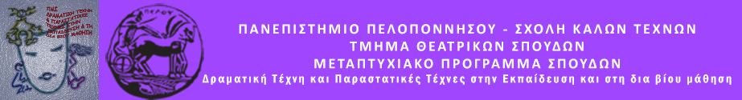
ΠΡΟΓΡΑΜΜΑ ΜΕΤΑΠΤΥΧΙΑΚΩΝ ΣΠΟΥΔΩΝ
«Δραματική Τέχνη και Παραστατικές Τέχνες στην Εκπαίδευση και Δια Βίου Μάθηση – MA in Drama and Performing Arts in Education and Lifelong Learning» (ΠΜΣ – ΔΡΑ.ΤΕ.Π.Τ.Ε.)

Δελτίο τύπου
Θεατρικοπαιδαγωγικό Εργαστήριο

«Γη, φωτιά, νερό, αέρας…..
σε ένα δημιουργικό ταξίδι»

Δευτέρα 6 Ιουνίου 2016
Ώρα 10.00-12.00 π.μ.

Δημοτικό Σχολείο Διδύμων Ερμιονίδας

Τη Δευτέρα 6 Ιουνίου 2016 και ώρα 10:00 – 12:00 π.μ., το Μεταπτυχιακό Πρόγραμμα Σπουδών του Τμήματος Θεατρικών Σπουδών του Πανεπιστημίου Πελοποννήσου, θα πραγματοποιήσει θεατροπαιδαγωγικό εργαστήριο για τους μαθητές της Ε’ και ΣΤ’ τάξης του Δημοτικού Σχολείου Διδύμων Ερμιονίδας.
Τα παιδιά με αφορμή τα τέσσερα στοιχεία, (γη, φωτιά, νερό, αέρας) και την αξιοποίηση θεατρικών τεχνικών θα αναπτύξουν δραστηριότητες που ασκούν τη φαντασία, την προφορική και γραπτή έκφραση, την επικοινωνία, τη συνεργασία και τη δημιουργικότητα. Σε αυτό το βιωματικό εργαστήριο οι συμμετέχοντες ξεκινώντας από την αισθησιοκινητική προσέγγιση και την εικαστική αναπαράσταση των τεσσάρων στοιχείων θα προχωρήσουν σε μικρά θεατρικά δρώμενα.
Το εργαστήριο εμψυχώνουν οι μεταπτυχιακές φοιτήτριες: Αγγελική Αποστολοπούλου, φιλόλογος και Λαμπρίνα Κανέλλου, θεατρολόγος.

Η Διευθύντρια του ΠΜΣ
Καθηγήτρια Άλκηστις Κοντογιάννη

